Инструкция по подключению к ВКС

- Загрузить «Клиент Zoom для конференций» по ссылке https://zoom.us/download

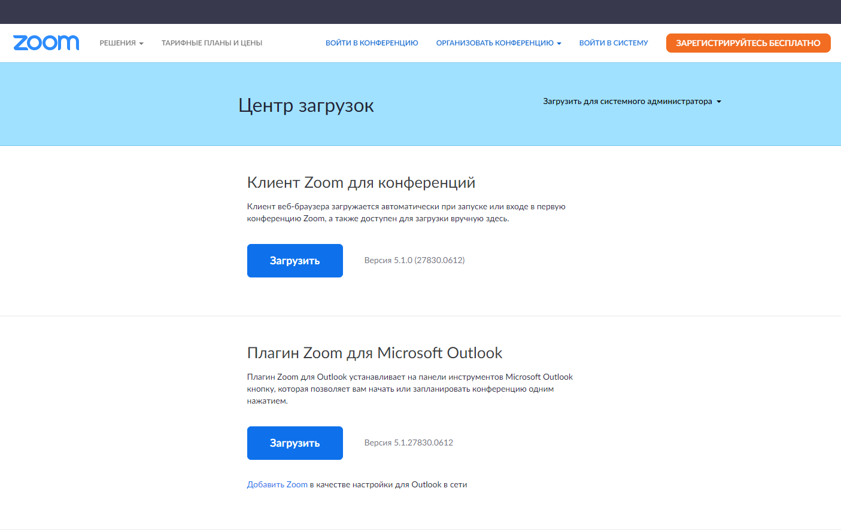

- Установить и запустить загруженный файл.
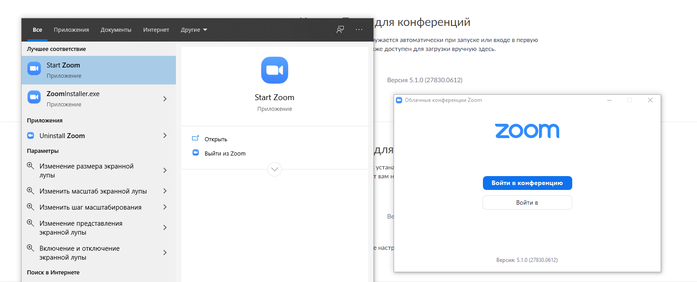

- Нажать «Войти в конференцию», указать идентификатор конференции
955 8715 0924, пароль 1mjbCZ и ФИО участника полностью, нажать «Войти».

- После ввода ФИО в программу в дальнейшем можно использовать ссылку быстрого доступа к комнате конференции https://zoom.us/j/95587150924?pwd=aTFXTXdLeFJPUEQyTlowOENwYkoxdz09

- В случае проблем с настройкой соединения информация для сетевого администратора/администратора безопасности по ссылке
https://support.zoom.us/hc/en-us/articles/201362683-Network-Firewall-or-Proxy-Server-Settings-for-Zoom

